Lab 2 – Mod3 – Contenerización

Luis Jesús Ferrufino Burgos

Se uso el siguiente contenedor para las pruebas:
CONTAINER ID IMAGE COMMAND CREATED STATUS PORTS NAMES
47e19d30b8d8 nginx:alpine "/docker-entrypoint.…" 41 seconds ago Up 40 seconds 0.0.0.0:8080->80/tcp, [::]:8080->80/tcp testcontainer
Preguntas
- PID del contenedor en el host:
"Pid": 401

- Cadena procesos padre (pstree)
Investigué un comando similar para cmd
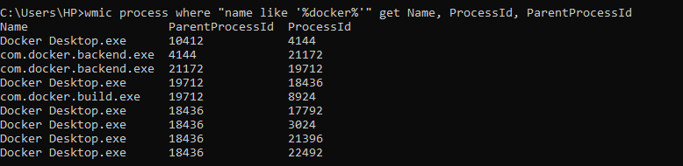
- Namespace que pertenece el proceso
Los namespaces del proceso 401 aíslan por completo sus recursos en el kernel. Los principales a los que pertenece son:
- net (Network): Mapea el entorno de red aislado donde el contenedor tiene asignada la IP interna 172.17.0.2 sobre la interfaz virtual bridge.
- pid (Process ID): Permite que el proceso de Nginx se ejecute como el PID 1 dentro del contenedor, permaneciendo completamente ciego al PID 401 real del host.
- mnt (Mount): Aísla los puntos de montaje del sistema de archivos, permitiendo que el contenedor use sus capas a través del driver overlayfs de forma independiente.
- ipc, uts, user y cgroup, completando el aislamiento total de comunicación, nombres de host y usuarios.
- Cgroup del proceso
El proceso con el PID 401 está asignado a un grupo de control jerárquico dentro del motor de Docker Desktop. Al revisar la configuración de recursos en el bloque "HostConfig", los campos "Memory": 0, "CpuShares": 0 y "NanoCpus": 0 confirman que el contenedor no tiene límites de hardware establecidos. Por lo tanto, el proceso puede consumir dinámicamente los recursos disponibles que WSL 2 le asigne al entorno global de Docker.
- ¿Qué pasa si matas el containerd mientras el container corre?
El contenedor testcontainer seguirá corriendo sin interrupción. Esto se debe a que la ejecución del proceso depende directamente de containerd-shim-v2 (el cual maneja los flujos de entrada/salida y mantiene el contenedor aislado). Si el servicio de containerd se detiene o se mata de forma abrupta, el shim mantendrá vivo el proceso de Nginx. Al reiniciarse containerd, el motor leerá el estado actual y volverá a tomar el control del contenedor de manera transparente.
- Que flags aplican namespaces / cgroups / capabilities?
Al ejecutar docker run, los parámetros modifican estos tres pilares del kernel:
- Namespaces: "NetworkMode": "bridge".
- Cgroups: Al inspeccionar muestra "Memory": 0 y "CpuShares": 0 (sin límites). Para aplicar restricciones a través de cgroups, se usan los flags -m 512m (límite de RAM) o --cpus="2" (límite de núcleos).
- Capabilities: Se figuran "CapAdd": null y "CapDrop": null. Para añadir o remover permisos de superusuario a nivel de kernel, se pasan los flags --cap-add o --cap-drop.
- Diferencia docker stop vs docker kill
docker stop testcontainer: Envía un "StopSignal": "SIGQUIT". Nginx intercepta esta señal y cierra de manera limpia y ordenada todas las conexiones HTTP activas de los usuarios antes de finalizar.
docker kill testcontainer: Envía un “SIGKILL” directo al kernel sobre el PID 393. Detiene la ejecución en un instante, interrumpiendo abruptamente cualquier transferencia de datos en el puerto 8080.
- ¿Por qué docker rm no funciona en un container corriendo?
En este estado, el motor de almacenamiento "Driver": "overlayfs" mantiene los descriptores de archivos del disco abiertos en caliente y la interfaz de red tiene recursos del host asignados. Intentar borrar el contenedor mientras escribe en disco y procesa red rompería la consistencia del motor de Docker. Para eliminarlo, primero se detiene sus procesos (docker stop) o forzar la remoción con docker rm -f.

